Zgodnie z polskimi przepisami o ruchu drogowym w strefie ruchu uspokojonego (strefa zamieszkania) pojazdy tak mieszkańców jak i innych użytkowników mogą parkować tylko w miejscach oznaczonych i w związku z tym po wprowadzeniu w przewidzianych obszarach (patrz rysunek nr.1) strefy ruchu uspokojonego miejsca parkingowe muszą być od nowa oznaczone.

Dla uchwycenia sytuacji parkowania w przewidzianych obszarach tj. ulicach Hołdu Pruskiego, Kardynała Stefana Wyszyńskiego i Monte Cassino, dokonano w dniu 15 lipca (czwartek) około godziny 15.30 liczenia parkujących pojazdów

Wyniki przedstawine są w poniższej tabeli:

Ulica |  | Miejsce parkingowe
Nazwa | długość[m] | do dyspozycji | zajęte | wykorzystanie
Hołdu Pruskiego | 260 | 24 | 22 | 92%
K. S. Wyszyńskiego | 170 | 27 | 25 | 93%
Monte Cassino(południe) | 150 | 17 | 16 | 94%
Monte Cassino(północ) | 130 | 19 | 17 | 89%
Monte Cassino(przedłuż.) | 60 | 6 | 2 | 33%
Suma | 770 | 93 | 82 | 88%

Tabela 1 Ilość miejsc parkowania na poszczególnych ulicach

Na badanych ulicach znajdują się 93 miejsca parkingowe z których 82 były zajęte, co odpowiada ich wykorzystaniu w 88%. Generalnie biorąc można powiedzieć, że w ulicach Hołdu Pruskiego, Kardynała Stefana Wyszyńskiego i Monte Cassino nie ma żadnej rezerwy miejsc parkingowych
Plan orientacyjny sytuacji miejsc parkowania (ilość miejsc parkingowych i ich wykorzystanie) pokazano na poniższym rysunku.
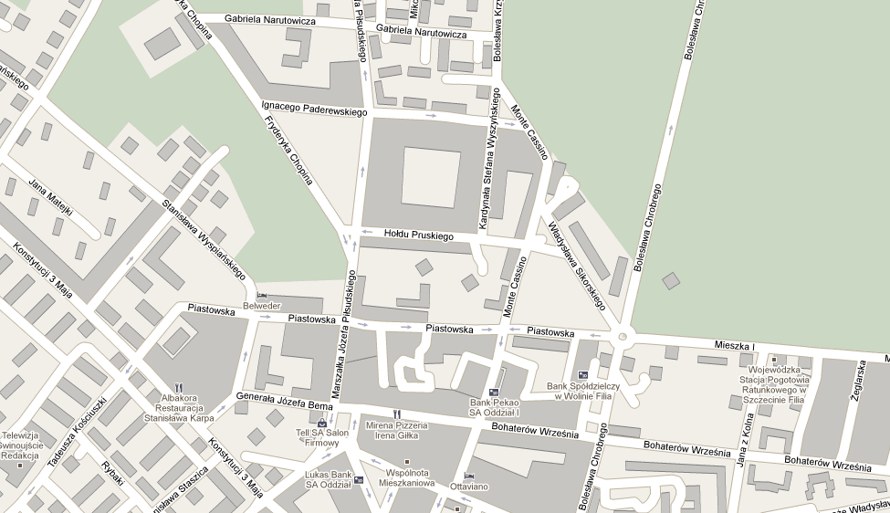
Legenda:
Przedłużenie ulicy
Badana ulica
Do dysp.(zajęte)
24(92%)
6(33%)
19(89%)
17(94%)
27(93%)
24(92%)
Rysunek 1 Plan orientacyjny sytuacji parkowania

